Builders Beavers

# Narrativa

Historia del juego

En *CasterWorld* (mundo de castores) mucho de los habitantes son constructores o ingenieros por lo tanto siempre están creando nuevas cosas para aumentar el confort de la población. A medida que fue creciendo, las ciudades pasaron a ocupar gran parte del territorio, dejando poco espacio “verde”. Se abrían fábricas constantemente, nuevas carreteras, mayor cantidad de vehículos a combustible, etc., sin darle mucha importancia a los daños que causaban a la naturaleza.

Con el tiempo, la naturaleza empezó a hacer notar su enoja, empezaron a producirse cambios climáticos como: veranos más calientes e inviernos más cortos y fríos. Tormentas cada vez más fuertes, tsunamis en las zonas costeras, terremotos e inundaciones.

Esto llamó la atención de un grupo que se dieron cuenta de que, si querían seguir inventando cosas, tenían que hacerlo estudiando el impacto que esta producían al medio ambiente. Esto no era suficiente ya que además debían concientizar a la población y tratar de obtener un cambio cultural.

De a poco y con mucho trabajo, de mucha gente, se fue cambiando la actitud de los castores para con su entorno, se inculcaba la idea ecologista desde las escuelas, se implementaron distintas normas con respecto al consumo de recursos. Las nuevas empresas debían cumplir con ciertos estándares de sustentabilidad.

Sin embargo, el daño ya estaba hecho y es irreversible, un grupo de ingenieros dio el aviso de que, el principal problema es el sobrecalentamiento del mundo lo que provoca que las grandes masas de hielo, concentradas en uno de los polos de *CasterWorld,* se empiecen a derretir lo que está provocando inundaciones en los distintos lugares del mundo. Los lugares más cercanos al polo son los primeros que serán afectados.

A raíz de esto surge una empresa constructora denominada “Save the World” con los miembros de este grupo que tratará de evitar que algunas poblaciones se pierdan totalmente bajo las aguas. Pero el tiempo cada vez es menor, el agua se viene rápido y con furia, deberán combinar sus habilidades para construir represas que eviten la inundación de la población en cada localidad.

Tenemos que darle mas forma para que el usr se sienta parte de la historia, que pueda identificarse con los personajes. Faltaria agregar una parte donde diga, ayuda a juan, jhose y tomas (los hermanos castores) a recuperar su mundo.. Darle mas entrada para que el usuario pueda sentirse movido por que se siente representado con algun personaje.... puede servir para la campaña de MKT despues.

Escenario

El juego muestra un mundo donde cada ciudad a ser salvada por los castores representa un nivel distinto y a medida que transcurren los niveles vamos recorriendo ciudades cada vez más cercanas al polo y más afectadas por las inundaciones.

Antes de iniciar un determinado nivel el jugador debe elegir su castor preferido que según sus habilidades brindará más ventajas o problemas a la hora de alcanzar la meta.

Dentro de cada nivel se observa un rio lleno de cosas que ha arrastrado la inundación y los castores deben sortear a través del agua estos elementos para llegar al otro extremo del torrente, obtener madera y traerla de regreso al extremo de salida para construir las represas que salvaran esa población. Claro está, que solo tendrán un tiempo limitado para hacerlo antes de que la ciudad quede bajo agua completamente y poder lograr su meta.

Así mismo, cada vez que se choquen con un objeto en su travesía por el rio perderán una vida de un máximo de 3 disponibles por nivel. En caso de necesitarse, el jugador podrá pagar un precio muy bajo para obtener vidas extras. Si no se desea pagar por la misma y se ha quedado sin posibilidades, deberán esperar 15 min antes de poder continuar. Sin embargo, puede que en el camino se encuentren con alguna vida extra para incrementar sus posibilidades.

A medida que avanza en los niveles, el jugador contara con menos tiempo, mas objetos a lo largo del camino para evitar o necesitara de más madera para lograr su objetivo.

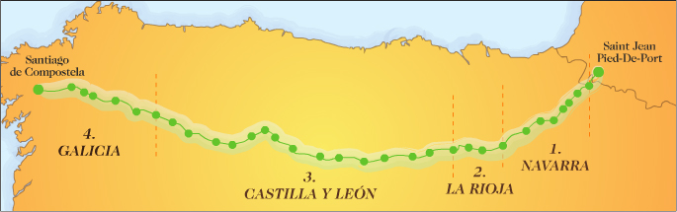

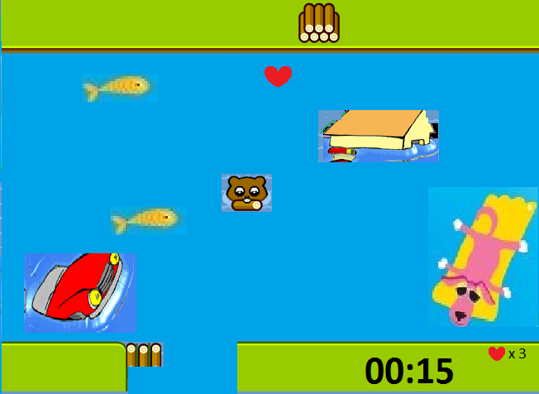

Personajes

Entre los personajes posibles con que se pueden jugar, además del avatar promedio sin poderes extras ni desventajas, contamos con:

* **Flashdar:** Dotado de una velocidad increíble que recorrerá en tiempo mínimo el camino pero es más probable que colisione con los objetos.
* **Inbeto:** Recorrerá el camino muy lentamente pero con un traje poderoso que evitara que se preocupe por chocar con los objetos, ya que estos no le hacen ni un efecto.
* **Strongjon:** Un castor extremadamente fuerte que puede trasportar 2 pedazos de madera a la vez sin inconvenientes.

Pongamosle un skecth a los personajes y empecemos a describir los NPC tambien.